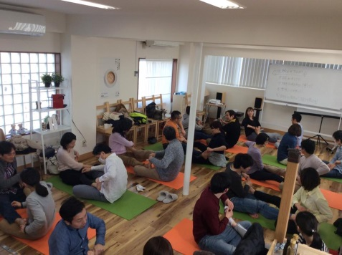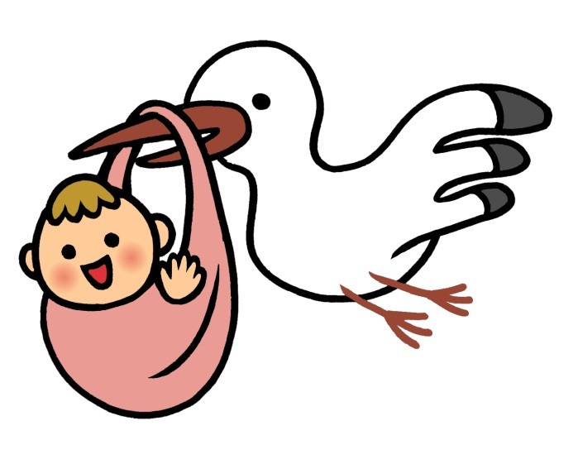

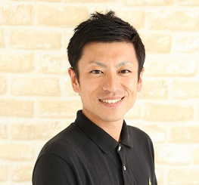

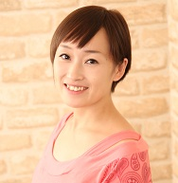

**妊娠体質になるコツをお伝えします♪**

**今年から**

**本当の身体作りに挑戦しませんか？？**

☆☆会場はこちら☆☆

地域交流センターともべ「Ｔｏｍｏａ」

談話室

**〒309-1735　茨城県笠間市友部駅前1番10号**

参加費

1人　2000円　　ご夫婦3000円　（定員16名）

このイベントでは摂るべき・控えるべき食事、妊活と内臓の話、セルフケアを通して妊活に本当に大事な事をお伝えします。

何からすればいいの？？

やれることはやったはずなのに・・・

妊活がストレスでしかたない

当院の妊娠率は約４０．５％です。妊活の「不安」が少しでも「わくわく」に変われるよう

私達夫婦があなたたちをサポートさせて頂きます(*^_^*)

☆☆お問合せ☆☆

コンディショニングサロンhome石岡

小林　亞弓

<TEL:080-3091-1671>

Mail：ishioka.salon.home@gmail.com

**～Program～**

**①食事からのアプローチ**

～卵子と精子の質をあげよう！～

**②内臓と妊活の繋がり**

～妊活するために大切な事～

**③子宝整体セルフケア**

～妊娠率をあげるための

　　　自宅でできる簡単セルフケア～

**体質改善＆**

**妊活セミナー♪**

**わくわく**

**ワク**

２月９日（土）

１３時～（1時間半）